It-systemimik pilersuisutut NemLog-in Administrationenimut atassuserneq
Aqutsisut sinniisaannut, atassusernermik tamarmiusumik naammassinnittumut ilitsersuut

Aallaqqaasiut
Ilitsersuut una suleqatigiiffinnut NemLog-in Administrationenimut atassusertussanut naleqqussagaavoq, aamma suleqatigiiffimmi aqutsisut sinniisaat atassusernermik naammassinnissaaq NemLog-in Administrationenimullu isersinnaalissalluni.
Aqutsisut sinniisaat suleqatigiiffiup aqutsisuini ilaasortatut uppernarsarneqarsimassaaq imaluunniit qitiusumik suliffeqarfiit nalunaarsuiffianni (CVR-register) aqutsisut sinniisaattut nalunaarsorneqarsimassaaq. Uppernarsaammi aqutsisut sinniisaata suleqatigiiffimmut atassuteqarnera uppernarsarniarneqarpoq. Taamaammat aqutsisut sinniisaata aqqa uppernarsaammi allassimanissaa aamma aqutsisutut sinniisutut taaguusernissaa pingaaruteqarpoq - taamaanngippat atassuserniarneq pillugu qinnuiginninneq akuerineqassanngilaq. Suleqatigiiffissi CVR-imi nalunaarsorsimaneratut suliffeqarfiup suunera apeqqutaalluni uppernarsaatit assigiinngitsut piumasaqaataapput. Uppernarsaanissamut piumasaqaatit suunersut uani takusinnaavasi (qallunaatut).
Tamanna NemLog-inimut atassusernerup naammassisinnaanissaanut piumasaqaataavoq.
Suliffeqarfik aqutsisut sinniisuattut NemLog-inimut atassusersinnaajumallugu nammineerlutit MitID-it atorlugu isissaatit.
Suleqatigiiffik NemLog-in Administrationenimut atassusernialerukku nammineerlutit MitID-it taamaallaat kinaassutsinnik uppernarsaaniarlutit atussavat. Kinaassutsit allanut ingerlateqqinneqassanngilaq.
Tunuliaqutaa
Digitaliusumik imminut sullinnissamik aaqqiissummik, pilersuisutut log-inimik neqerooruteqartumik pilersitserusukkaanni NemLog-in Administrationen suleqatigiiffinnit atorneqarsinnaavoq, ilaatigut MitID NemLog-in aqqutigalugu.
It-systemimik pilersuisutut nutaatut suleqatigiiffiup Inuussutissarsiutilinnut MitID-imut atassusersimanissaa aamma atuuttumik inuussutissarsiornikkut kinaassuseqarnissaa piumasaqaataapput.
Suleqatigiiffik Inuussutissarsiutilinnut MitID-imut atassuserneqarsimanngikkuni atuisutut uani atassusersinnaavusi (qallunaatut)
It-systemimik pilersuisutut atassusernerit naammassisinnaajumallugu tullinnguuttuni allassimasut piareersimatissavasi:
- E-mailadressit
- Illit nammineq NEMID-it/MitID-it
Atuisoq, ilissinnik pilersuisutut ikkussuisussaq Inuussutissarsiutilinnut MitID-imi atuisuussaaq.
Suliffeqarfiup suussusaa apeqqutaalluni atassuserniarnerup ingerlarnga nikerartarpoq. Taamaammat allagaatinik ikkussisariaqalersinnaavutit.
Taaguutit allattorsimaffiat
It-systemimik pilersuisoq | It-systemimik pilersuisoq tassaavoq pilersuisunut paraplybetegnelse aamma arlalinnik pilersuisoq.
Pilersuisoq | Pilersuisoq tassaasinnaavoq suliffeqarfik, pisortani oqartussat imaluunniit pisortani pisortat pillugit inatsiseqartitsinermut tunngasunik sullissivik, digitaliusumik imminut sullinnissamut aaqqiissummut akisussaasuusoq aamma log-inimik neqerooruteqartoq ilaatigut NemLog-in aqqutigalugu MitID-imik.
Arlalinnik pilersuisoq | Pilersuisoq arlalinnik pilersuisoq, sullississutinik ataatsimoortunik, digitaliusumik imminut sullinnissamik aaqqiissummik kiisalu NemLog-inimiit atuisup aalajangersimasup kinaassusaata nakkutigineqarneranik uppernarsarneqarneranillu, pilersuisumut ataatsimut pilersuisunulluunniit arlalinnut neqerooruteqartarpoq.
It-mut tunngatillugu pilersuisoq | It-mut tunngatillugu pilersuisoq tassaavoq teknikkikkut suleqatigisaq, taanna it-systemimik pilersuisunik atassusernermut ikiuutaasarpoq aamma NemLog-in brokerimut il.il. digitaliusumik imminut sullinnissamut aaqqiissutinut ilannguffigisimasanut tunngatillugu ingerlaavartumik aserfallatsaaliinermut ikiuutaasarpoq.
Aqutsisut sinniisaat | Suleqatigiiffimmi aqutsisut sinniisaat aqutsisuni ilaasortaassaaq. Tassaanerusarpoq tamakkiisumik akisussaalluni peqataasoq (suliffeqarfimmik piginnittoq), pisortaaneq imaluunniit pisortaanerni siulersuisuni ilaasortaq, imaluunniit piginnaatinneqartoq. Naalagaaffiup pisortatigoortumik immikkoortuani imaluunniit kommunimi assersuutigalugu tassaasinnaavoq pisortaaneq, naalakkersuisoqarfimmi pisortaq, immikkoortortaqarfimmi pisortaq allaffeqarfimmiluunniit pisortaq.

Aqutsisut sinniisaattut ima iliussaatit:
- Browseri ammariarlugu https://tilslut.nemlog-in.dk/?org=ServiceProvider -imut iserit
- Atassuserneq aallartinniarlugu "Start oprettelse" toqqassavat.
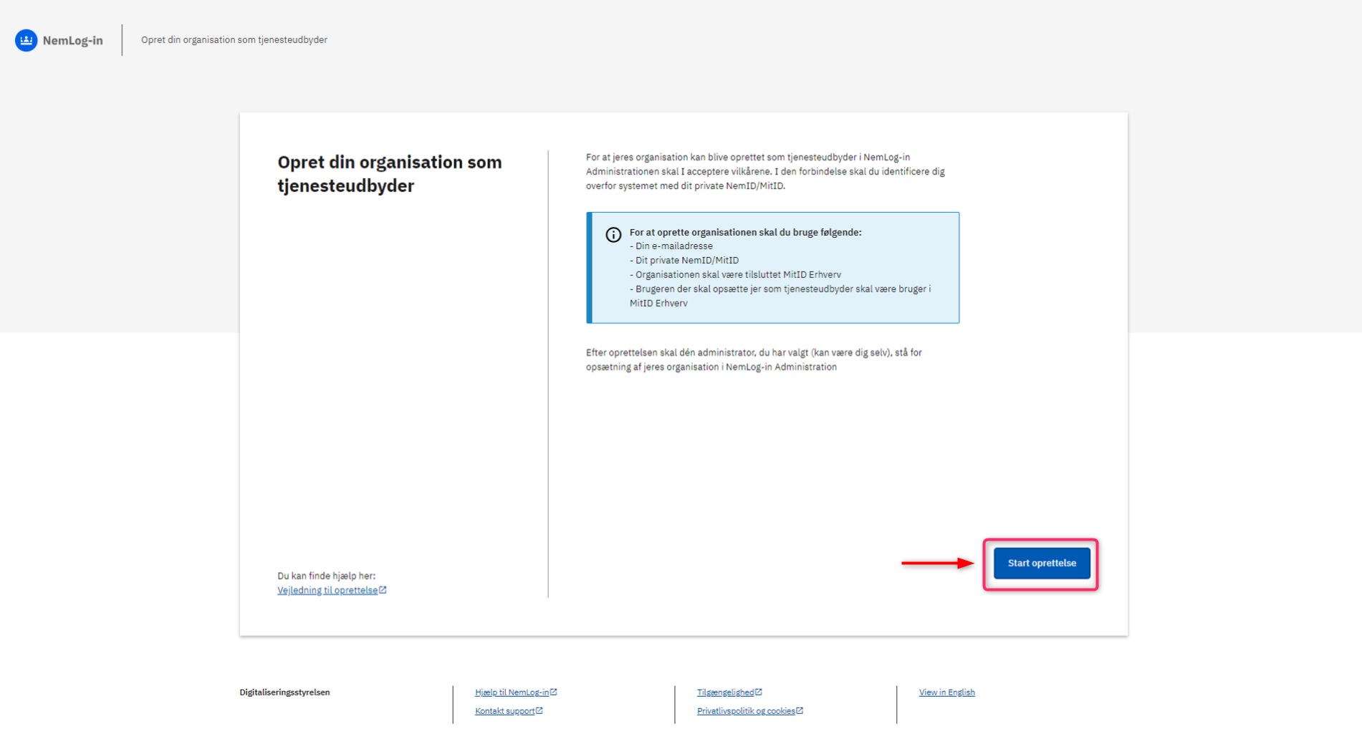
- "Log ind" toqqaruk
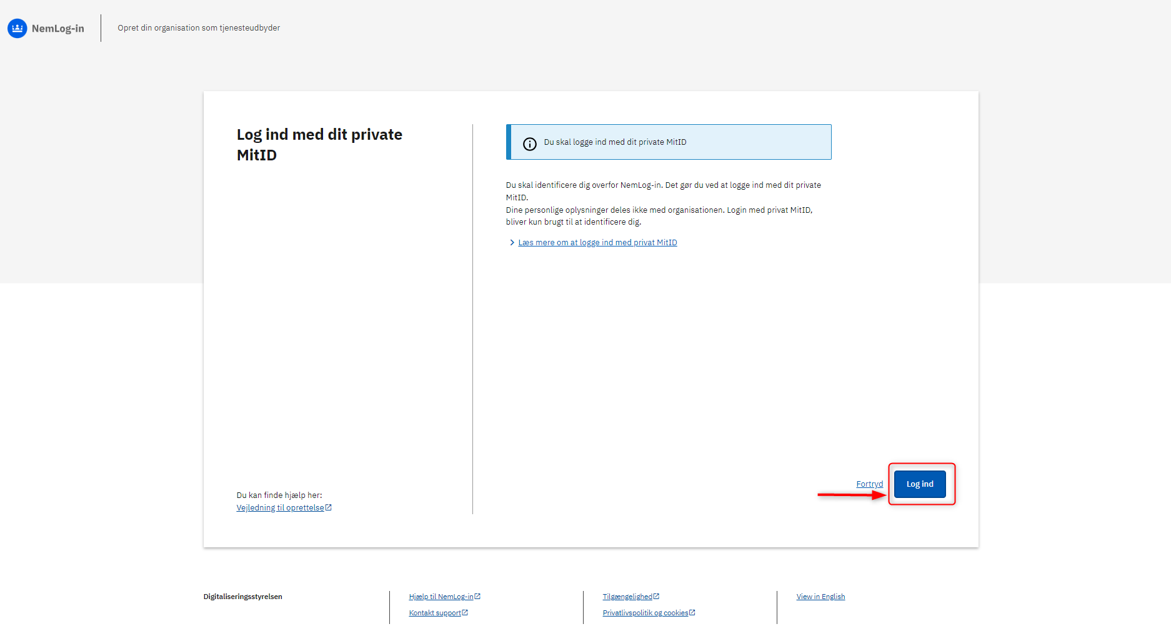
- Maannakkut nammineerlutit MitID-it atorlugu isissaatit.
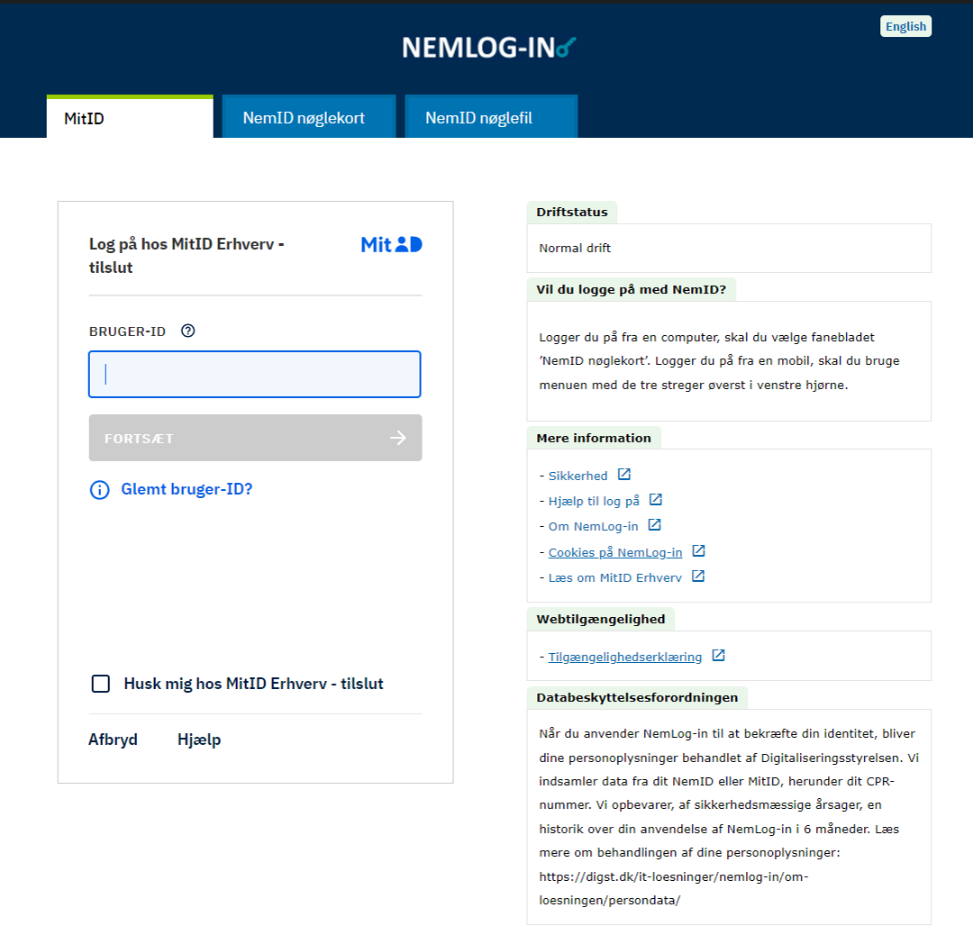
- Suleqatigiiffik it-systemimik pilersuisumut atassuserneqartussaq toqqaruk tamatumalu kingorna "næste" toorlugu
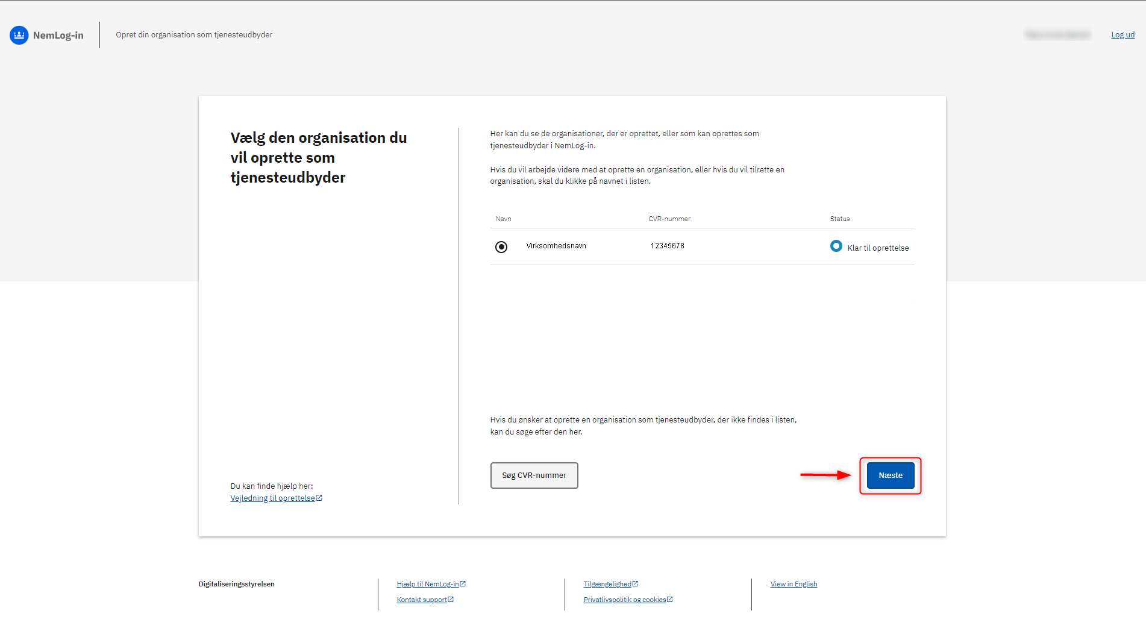
- Uani piumasaqaatit akuerissavatit aamma "næste" toqqassavat
Aamma piumasaqaatit uani nassaarisinnaavatit
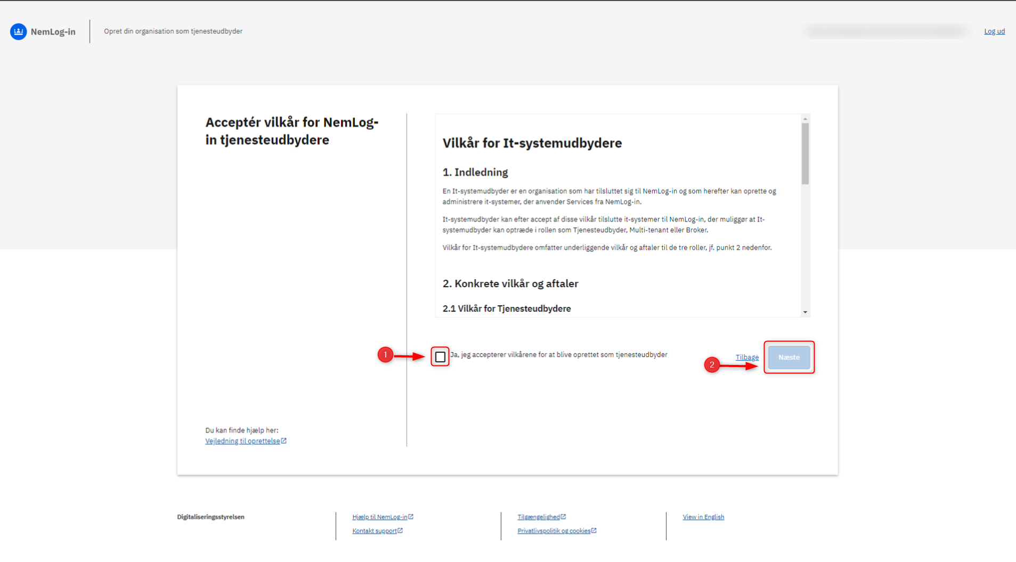
- Uani attaveqarnissamut paasissutissat aqutsisut sinniisaannut tunngasut immersussavatit aamma "næste" toqqaruk
Malugiuk mailimik nassiussisoqassammat pingaaruteqarpoq e-mailip eqqortup allanneqarsimanissaa.
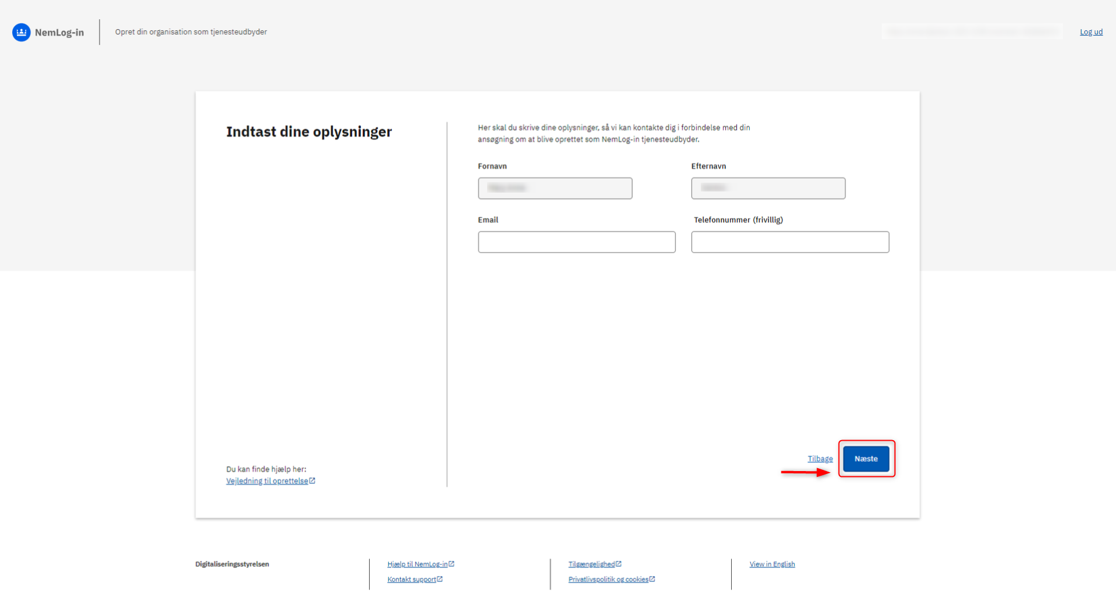

- Paasissutissat immersorneqarsimasut uani takuneqarsinnaapput. Paasissutissat aaqqinneqarsinnaapput aqerluusanik toqqaanikkut.
Paasissutissat tamarmik eqqortuuppata "godkend oprettelse" toqqaruk.
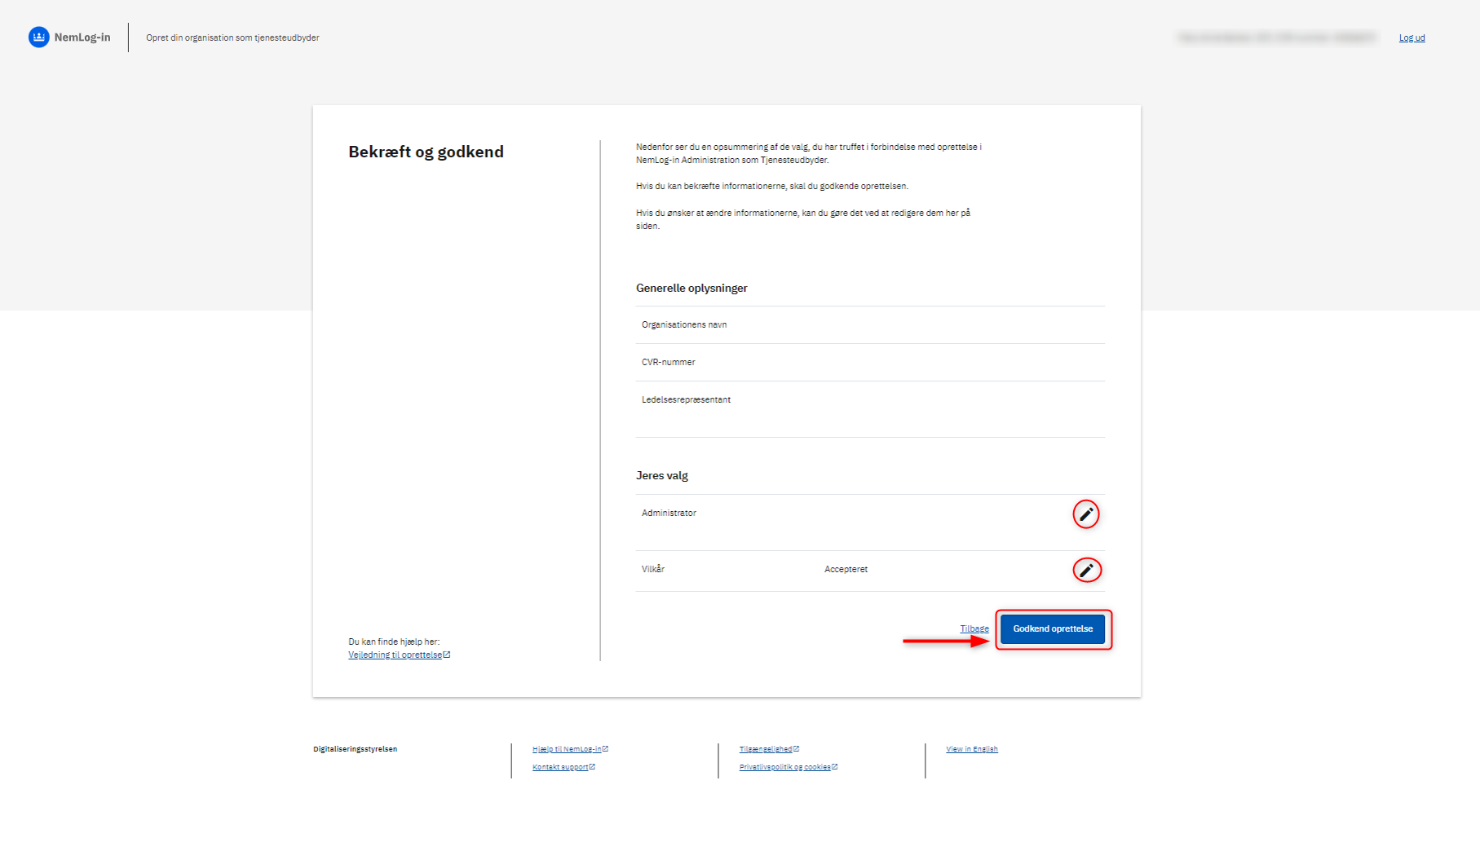
- Piumasaqaatit maannakkut akuerineqarsimalerput, aamma ikkussuisussamut toqqarneqarsimasumut maili maannakkut nassiunneqarpoq.
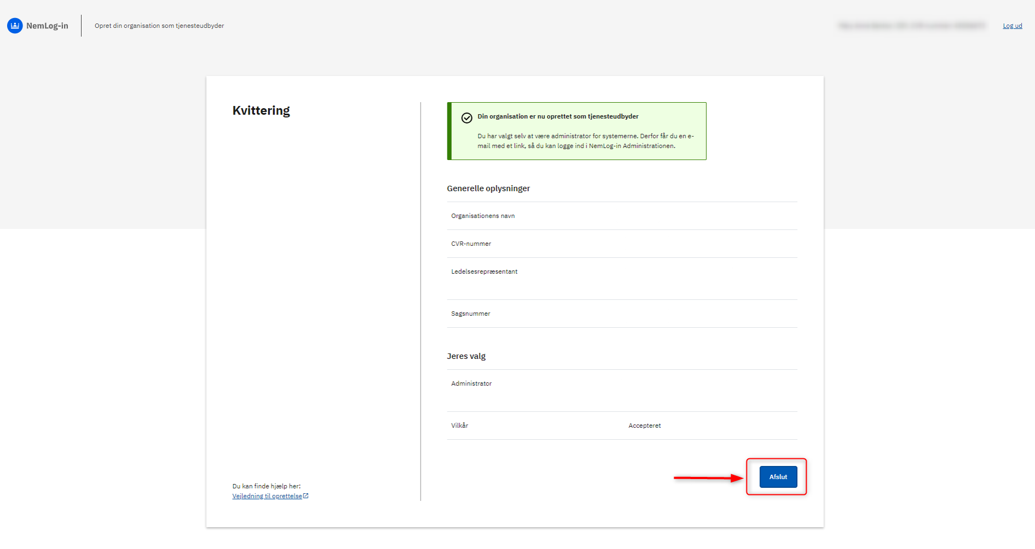

Aqutsisut sinniisaannut administratorimut ikkussuisussamut ilitsersuut aana
Administratori toqqarneqarsimasoq toqqarneqarnerminut atatillugu mailimik tigusaqarsimassaaq.
Mailimut tunngatillugu assersuutigineqartoq takuuk.
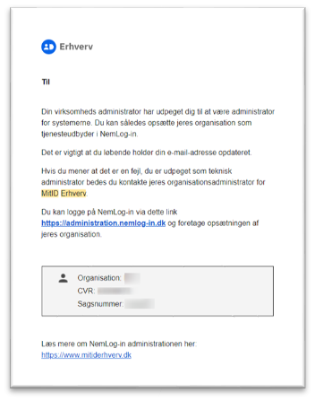
Ima iliussaatit:
- Mailimi linki tooruk.
- Inuussutissarsiutilinnut kinaassuseq ilinnut tunngasoq atorlugu iserit
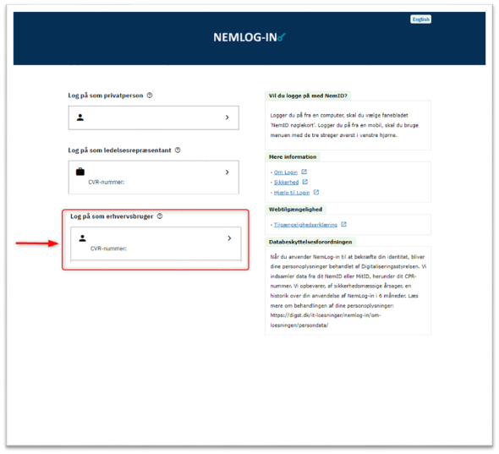
- Maanna it-systemimik pilersuisutut Administrationenimut isersinnaalerputit aamma it-systeminik pilersitseriaannanngorputit.
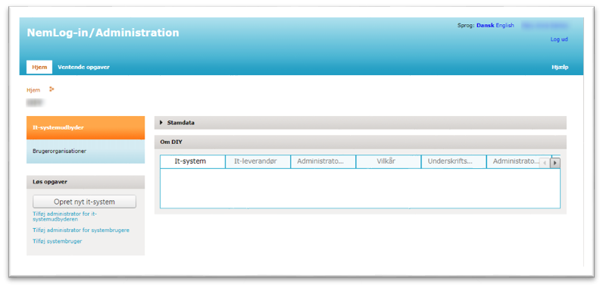
It-systeminik pilersitsinissaq pillugu paasissutissat nittartakkatsinni nassaarisinnaavatit https://tu.nemlog-in.dk/

